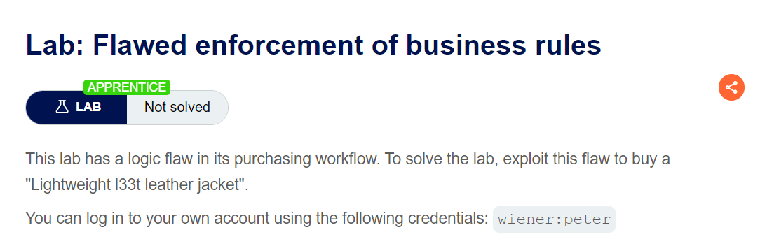

* Mục tiêu: Mua sản phẩm "Lightweight l33t leather jacket"

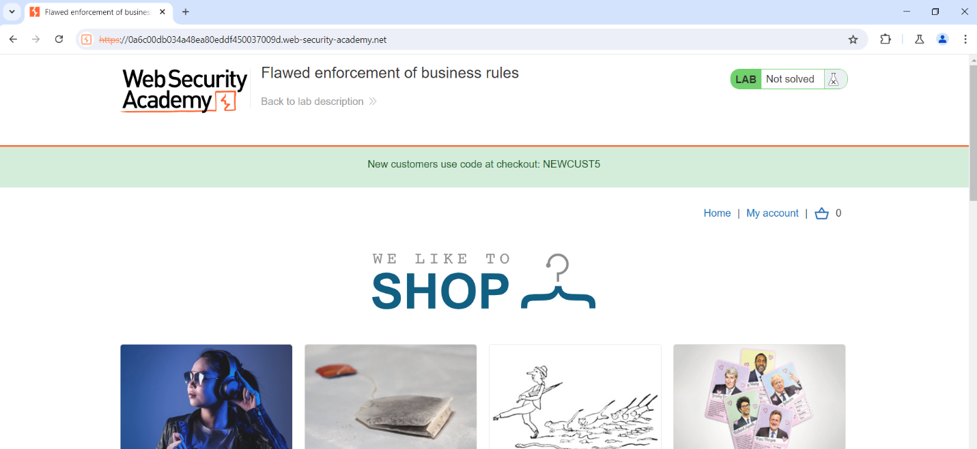

* Đăng nhập tài khoản người dùng

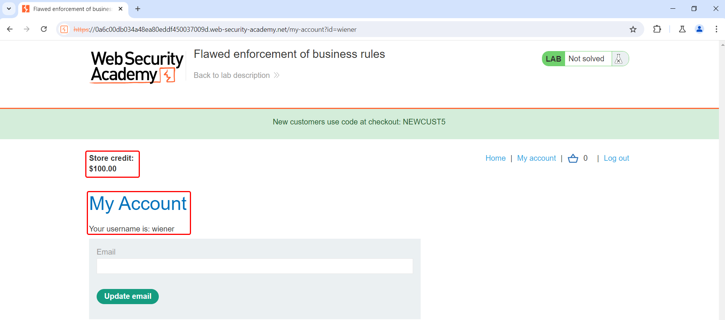

* Cho sản phẩm vào giỏ hàng nhưng không mua được vì không đủ tiền.

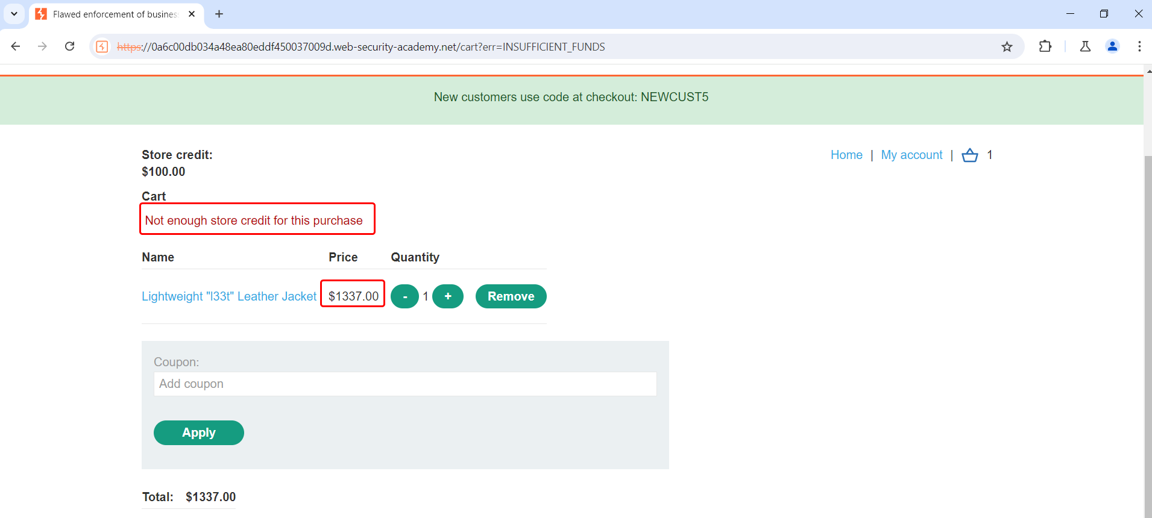

* Để ý rằng bài lab này xuất hiện mã giảm giá, ta sẽ sử dụng để giảm tiền.

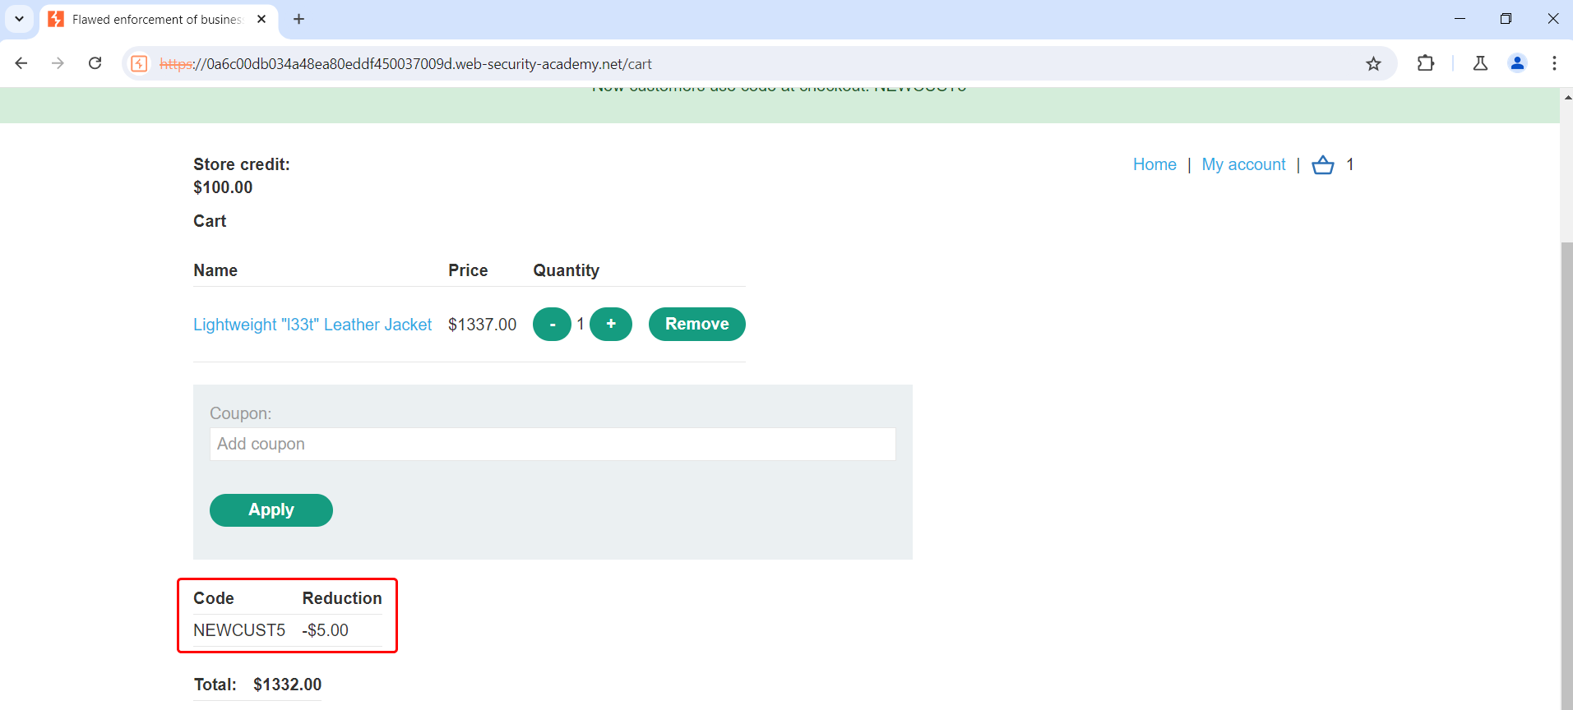

* Tuy nhiên, ta không thể sử dụng mã giảm giá 2 lần
* Phát hiện ở cuối trang web có đăng ký nhận bản tin. Khi đăng ký xong thì ta nhận được thêm mã giảm giá mới

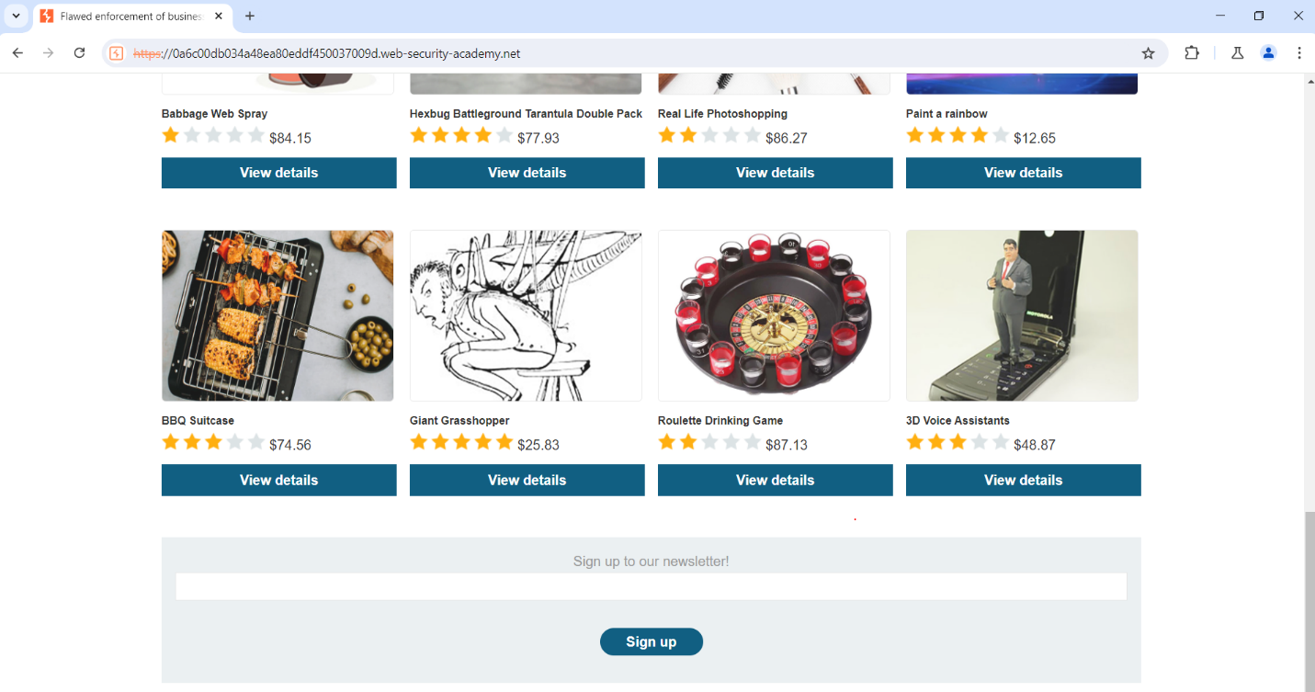

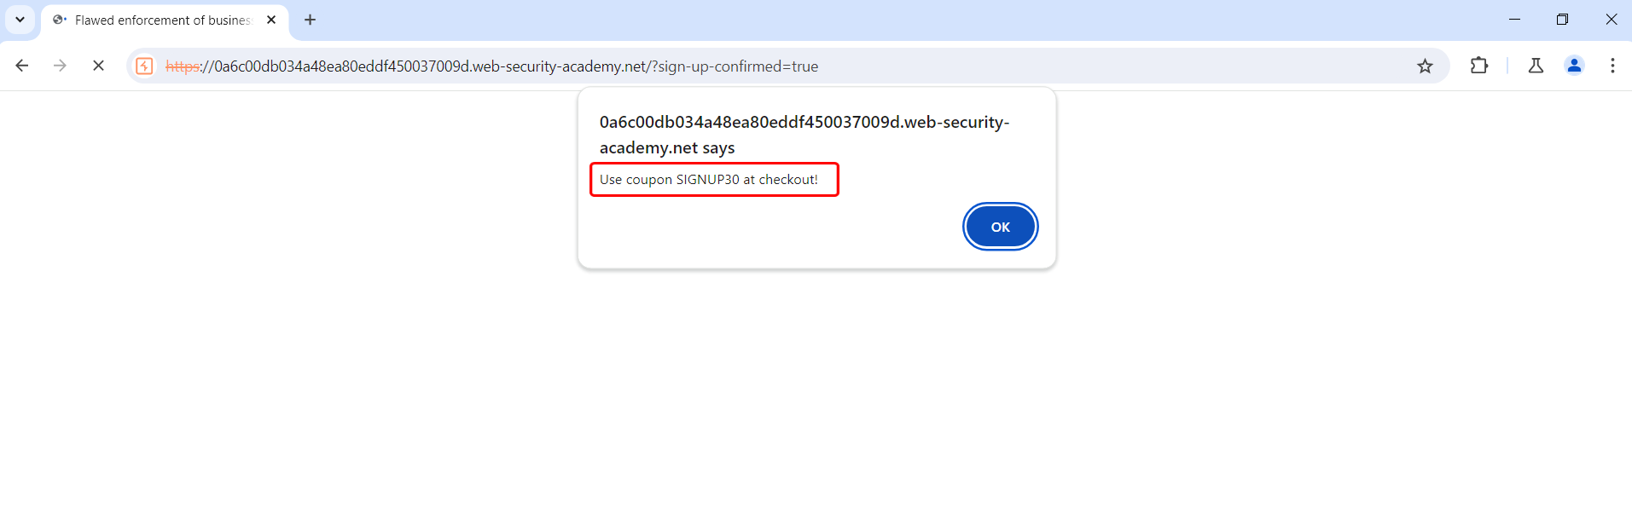

* Ta nhập thêm mã giảm giá này vào giỏ hàng

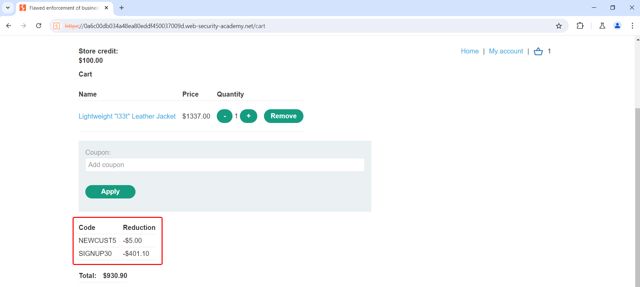

* Ta có thể nhập lại mã giảm giá cũ xen kẽ mã mới để cộng vô hạn mã giảm giá

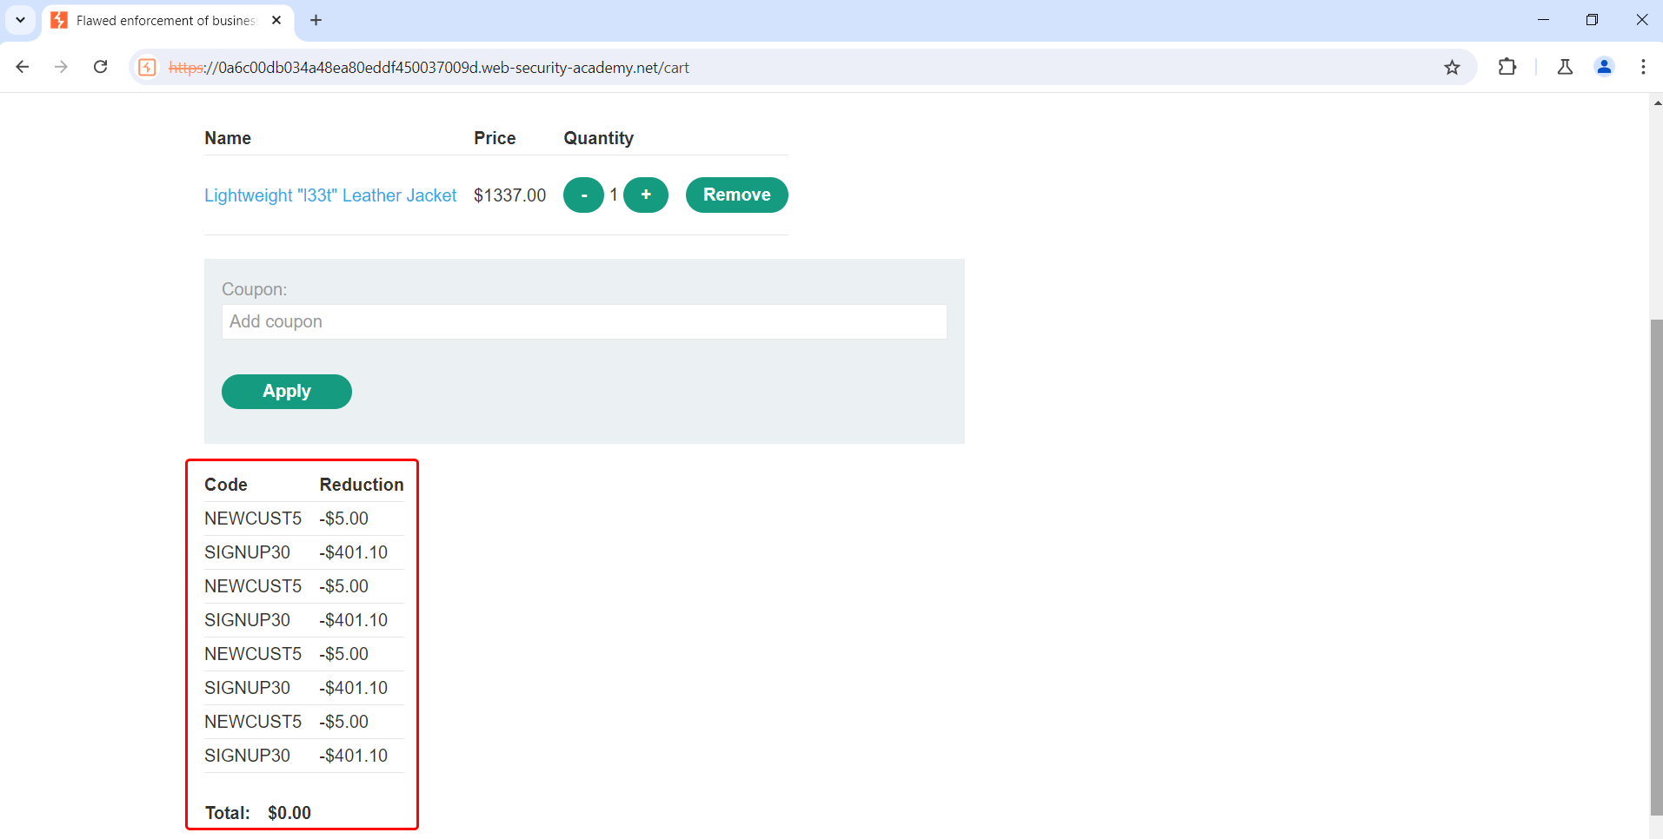

* Mua sản phẩm để hoàn thành bài lab

